DOCUMENTO BASE
CONTRATACION DE 1 ADMINISTRADOR FINANCIERO
- ANTECEDENTES
La Productora de Lácteos PROLAC para cubrir el puesto de Administrador Financiero realizará el proceso de evaluación, control y verificación de los procesos de producción.

- OBJETIVOS
OBJETIVO GENERAL
Realizar control seguimiento administrativo financiero de las operaciones de la Empresa

- FUNCIONES Y ACTIVIDADES A REALIZAR
- Recepción, verificación y control de la documentación resultante de cada actividad, documentación previamente procesada según procedimientos establecidos.
- Elaboración de memorándums para el personal operativo De igual manera deberá tener la custodia de los memorándums y credenciales de cada funcionario.
- Manejo impositivo, contable y legal de empresas productoras
- Elaboración de estadísticos diarios de Producción y Elaboración de informes de actividades dirigidos hacia el Gerente General según corresponda.
- Elaboración de inventario kardex mensual de las materiales asignados a la producción y el saldo de los mismos dirigidos al Supervisor.
- Efectuar otras tareas relativas a su naturaleza funcional que le sean asignadas por su jefe inmediato superior.
- Elaborar y entregar el inventario final.
- Efectuar presupuestos de efectivo trimestralmente.
- Presentar un informe final escrito sobre el trabajo realizado al finalizar la producción

- CONFIDENCIALIDAD DE INFORMACIÓN
Toda la información obtenida en virtud a la documentación mencionada en el numeral anterior, se encontrará bajo la aplicación de normas contables respecto a la confidencialidad de la información.

- PERFIL
- Formación Académica General
Título en Provisión Nacional en Ciencias Económicas, Administración de Empresas o Economía o Auditoría (Contaría Pública).
- Experiencia profesional
Experiencia en trabajo mínima de 3 años relacionados al área
Experiencia en el manejo y administración de personal, planillas, vacaciones
- Conocimientos específicos
Dominio en normativa legal vigente
Conocimiento manejo de sistemas contables
Se valorará conocimientos y manejo de herramientas ofimáticas (Word, Excel)
- Características adicionales
Pro actividad, Dinamismo, Alto nivel de relaciones humanas, Trabajo en equipo, Trabajo bajo Presión
- Forma de Calificación
Se calificará sobre el 100% de la siguiente manera:
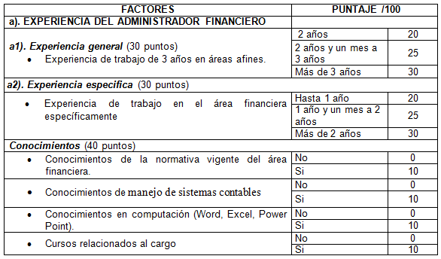
IMPORTANTE:
El proponente presentará su Currículum Vitae en formato similar al establecido en el Modelo de Currículum, con el objetivo de que la Formación, Experiencia General y Experiencia Específica se encuentren claramente identificadas para efectos de una adecuada calificación.
La formación académica, la experiencia general y específica solicitada en la presente convocatoria, deben ser acreditadas con documentación en fotocopia simple adjuntos (memorándums, certificados de trabajo, contratos, títulos obtenidos, certificados u otros, que demuestren que el consultor cumple con los requisitos solicitados).
Los postulantes serán habilitados a la siguiente fase si la calificación obtenida con el currículo vitae supera los 75 puntos.
El plazo de postulación vence el día 31de mayo a horas 20:00, debiendo tomar las previsiones necesarias para que el formulario electrónico sea llenado e impreso a conformidad.
Toda la información debe ser entregada en un sobre manila cerrado y rotulado del siguiente modo:
Formato de rotulación:
SEÑORES:  PRODUCTORA DE LÁCTEOS “PROLAC”  DIRECCIÓN: CALLE COCHABAMBA, AULA 103, ENTRE 6 DE OCTUBRE Y POTOSÍ (FACULTAD DE ECONOMÍA).  NOMBRE DEL POSTULANTE: …  N° DE TELÉFONO O CELULAR: … | C.I.: …
La lista de los postulantes que estarán habilitados a la siguiente fase (examen técnico), será publicada vía internet, al día siguiente de la actividad ya mencionada (calificación de currículo vitae).
- Examen técnico
Se aplicara a los postulantes que hayan obtenido un puntaje mayor a 75 puntos en la calificación de su currículo vitae y se llevará a cabo en fecha 5 de junio del año en curso, a horas 20:30.
Los postulantes rendirán una prueba técnica y psicotécnica, que será valorada sobre el 100%. Valorando el ingenio, velocidad, destreza e inteligencia del postulante. La lista de los postulantes que estarán habilitados a la siguiente fase (entrevista), será publicada vía internet, al día siguiente de la actividad del examen técnico.
Calificando en esta etapa el 25% de los que hayan rendido el examen técnico y al mismo tiempo hayan obtenido las calificaciones más satisfactorias.
- Entrevista
Las entrevistas se llevarán a cabo el 7 de junio del año en curso a horas 19:00 y se presentarán sólo las personas que hayan sido habilitadas tras haber rendido el examen técnico.
Esta actividad será llevada a cabo bajo la dirección de tres entrevistadores, quienes valorarán las características que el postulante presenta en favor del cargo al que postula, seleccionando sólo a tres personas y presentarán dicha lista a una autoridad superior.
La lista de los postulantes que serán habilitados en la entrevista, será publicada vía internet, al día siguiente de la actividad ya mencionada (entrevista).
- Sanciones
El postulante está obligado a cumplir con el horario de trabajo establecido en el presente documento, en caso de incumplirlo (asistencia y puntualidad), se sujetará al régimen disciplinario establecido por nuestra institución (si no cumple con la asistencia y la puntualidad pierde su oportunidad de ser seleccionad@).

